기초 GPU 프로그래밍
HW1 README
20201587 백종환
1. CPU, GPU
CPU: Intel Core i5-10210U @ 1.60GHz (Boost 2.11GHz)
GPU: NVIDIA GeForce MX250
2. 구현 방법
- 난수 생성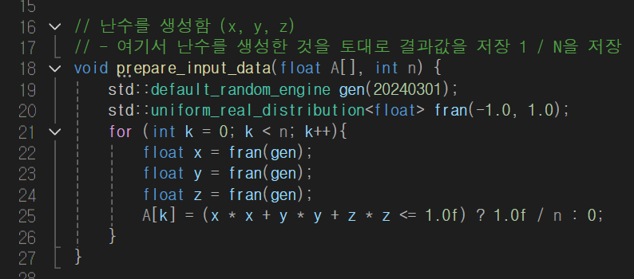
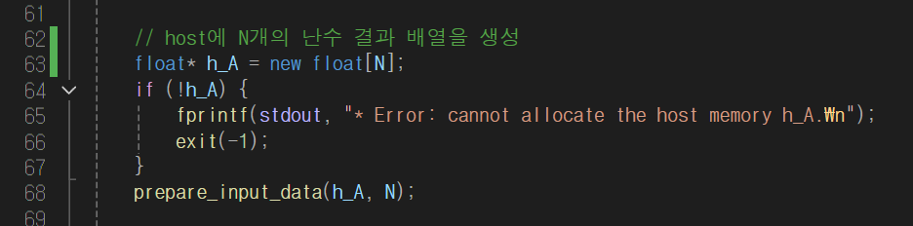
- 모든 함수에서 동일하게 쓸 수 있는 데이터(난수 배열)을 준비함
- n개의 (x, y, z) 난수를 생성하여 만약 구 안에 있으면 1/n 아니면 0을 배열에 저장함
- 몬테카를로 방식을 사용하여 count된 점의 개수에 * 8을하여 구의 부피를 추정함
- host
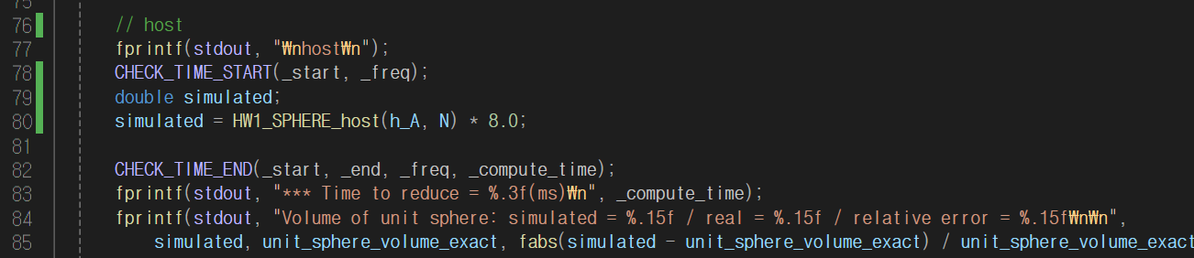
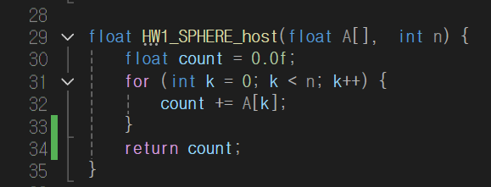
- 단순히 모든 배열을 순차적으로 더하는 방식으로 계산함
- reduce1
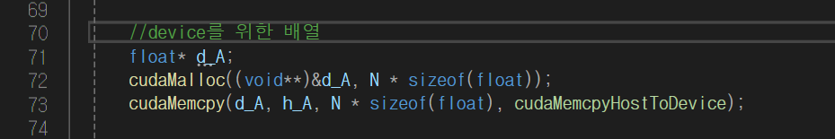
- cudaMalloc을 통해 device를 위한 memory를 할당하고 host에 저장된 난수 배열을 cudaMemcpy를 통해 device에 할당함
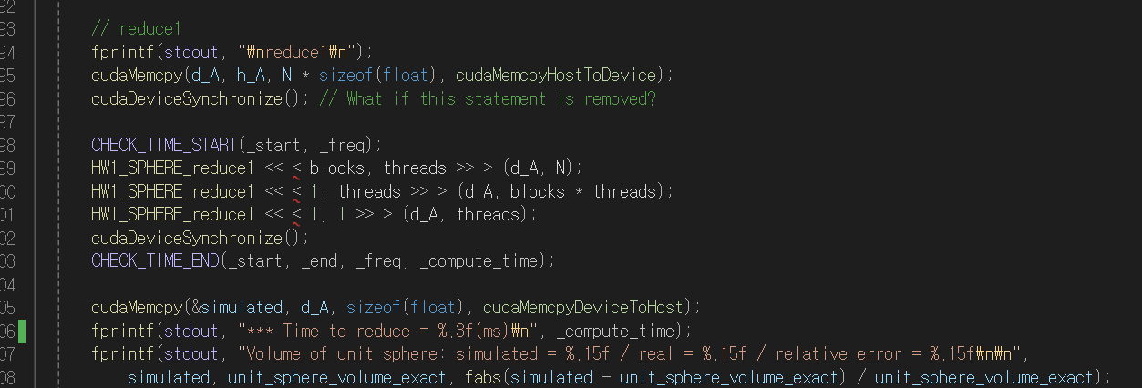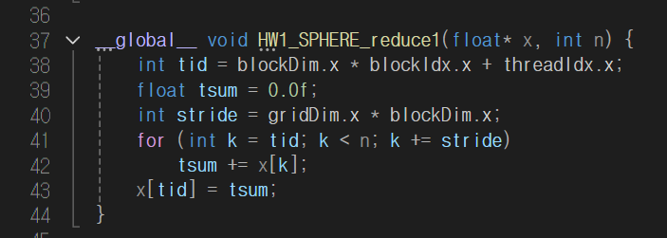
- 수업 때 배운 reduce1 방식을 사용하여 계산함
- 총 3번을 호출한다.
- 첫번째 호출에서 blocks * threads로 결과를 줄이고
- 두번째 호출에서 threads으로 합을 줄이고
- 마지막 호출에서 threads에 해당하는 개수를 모두 더하여 결과를 구함
- Memory access가 효율적임
- thrust library
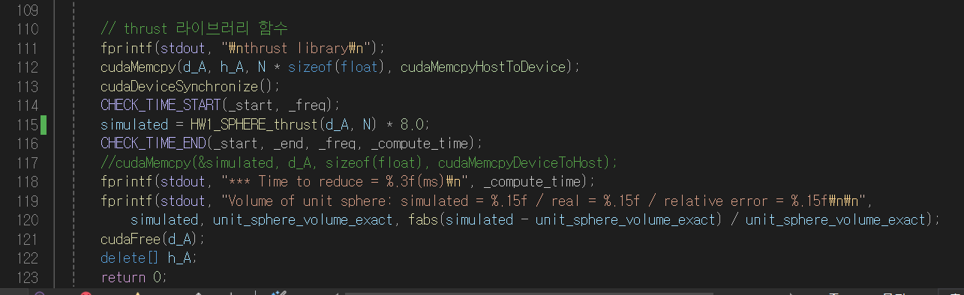
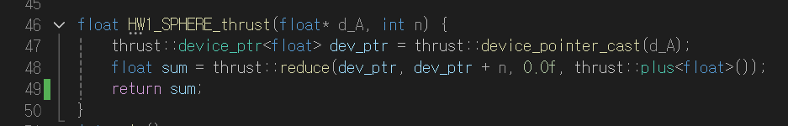
- device d_A를 다시 h_A를 cudaMemcpy를 통해 초기화함
- thrust library를 활용하여 계산함
- 이를 위해 d_A를 thrust가 활용할 수 있는 pointer로 casting함
- float sum = thrust::reduce(dev_ptr, dev_ptr + n, 0.0f, thrust::plus<float>());
- reduce(시작, 끝, default value, add)로 수행하여 sum에 저장하였음
3. 수행결과
- N의 크기 조정(threads = 256, blocks = 288)
- N = 1 << 12
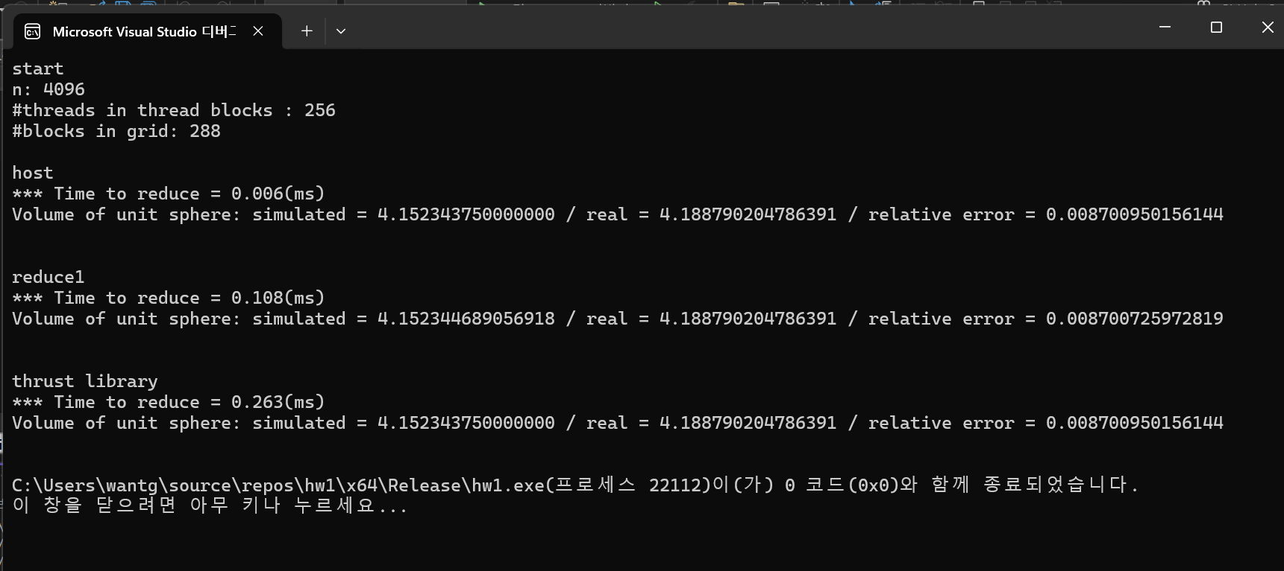
- N의 크기가 매우 작을 때는 오히려 cpu에서의 시간이 더 빨랐음 gpu 호출하는 overhead가 더 큰 것으로 예상됨
- 또한 N의 크기가 작기 때문에 오히려 오차가 더 큰 것을 볼 수 있음
- N = 1 << 20
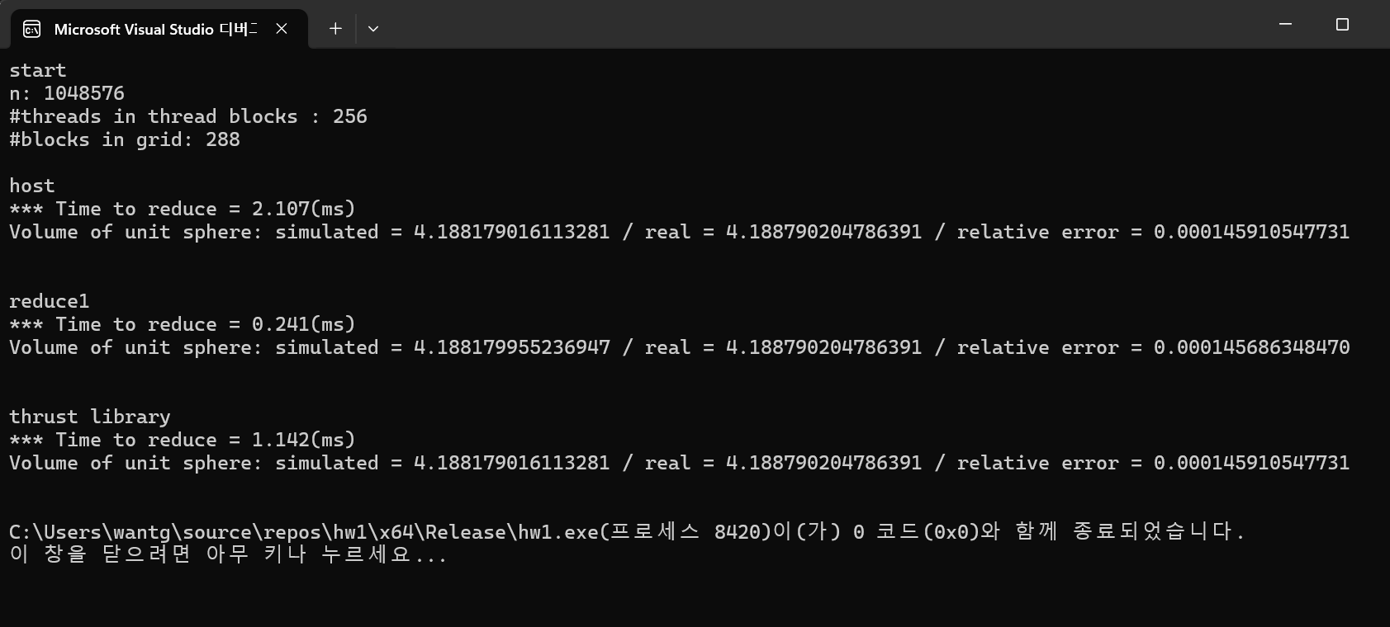
- N의 크기가 커짐에 따라 reduce1이 아주 효율적으로 계산하고 있음을 알 수 있음
- 모두 상대적으로 정확하게 계산하고 있음
- N = 1 << 24
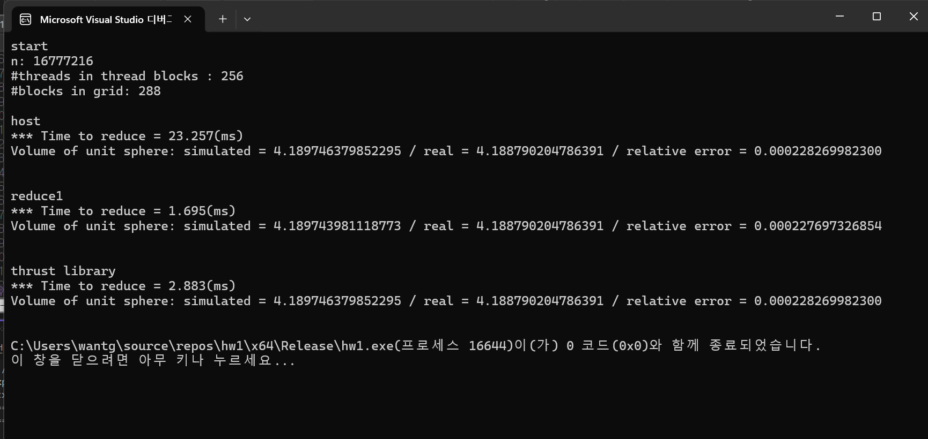
- 위와 같지만 오차가 상대적으로 커짐
- N = 1 << 25
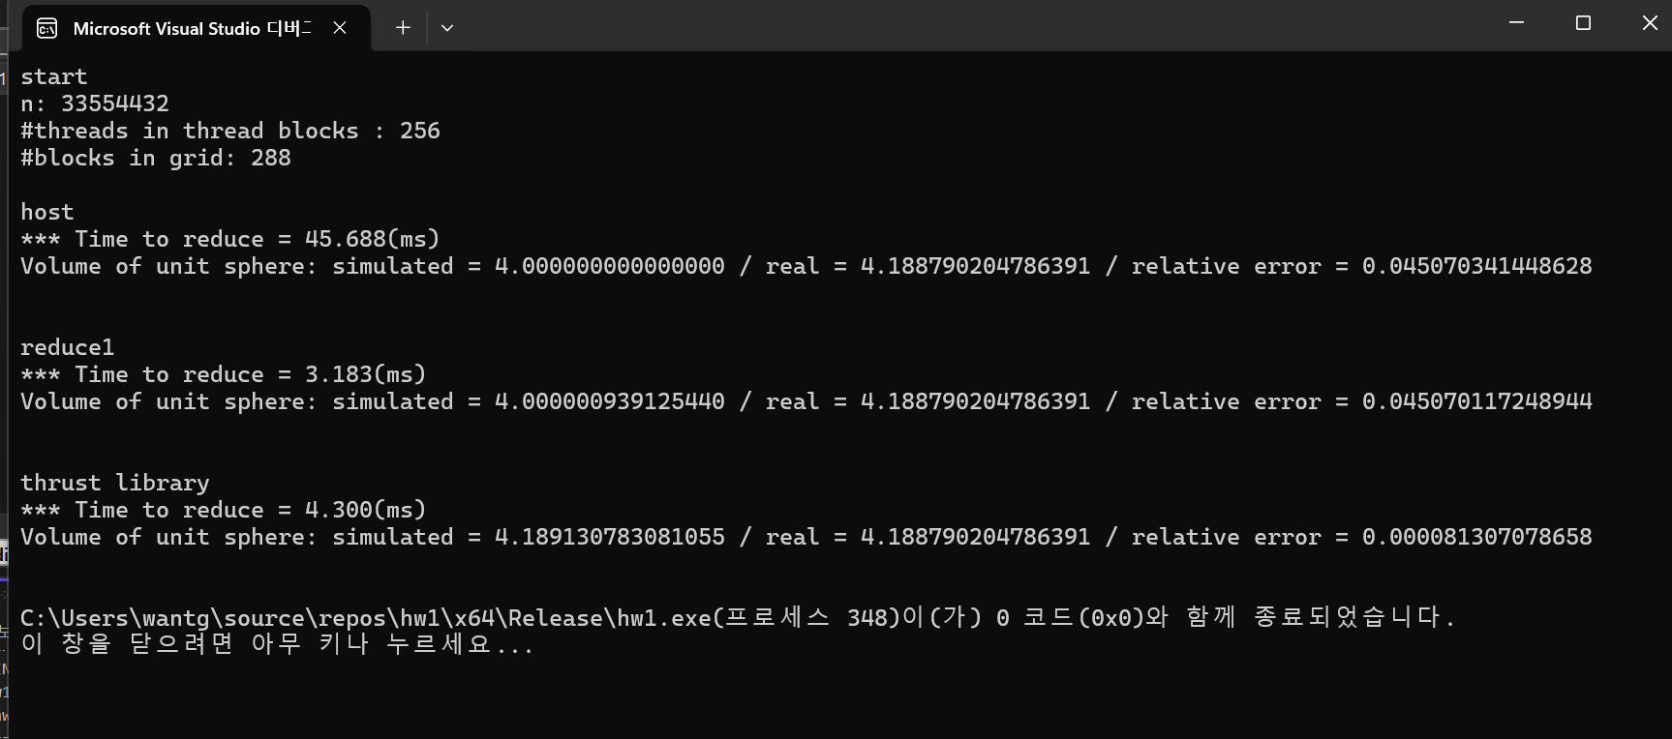
- N이 매우 커지자 host와 reduce1은 오차가 매우 커짐
- 큰 값 + 작은 값의 계산으로 인한 오차
- N = 1 << 26
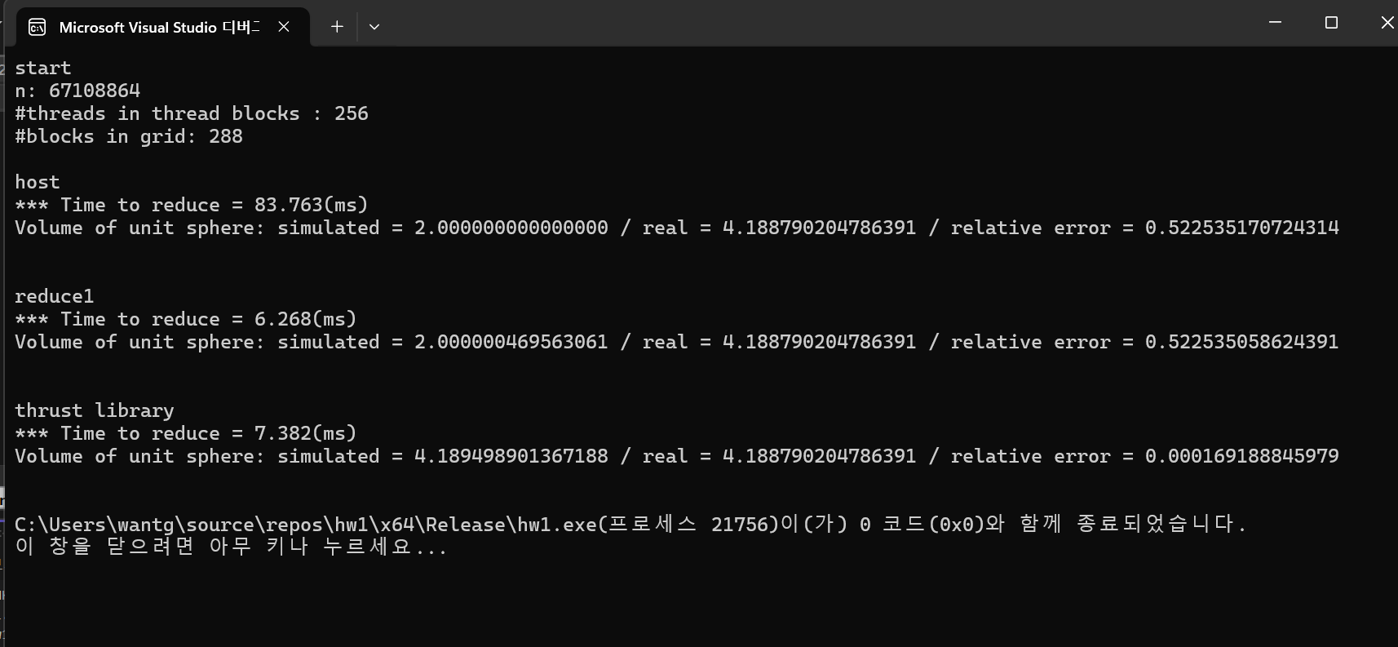
- N이 매우 커지자 host, reduce1 모두 오차가 너무 커짐
- thrust를 이용한 경우 오차도 매우 작고 정확함
- thread block의 크기 조정(N = 1 << 24, blocks = 288)
- threads = 32
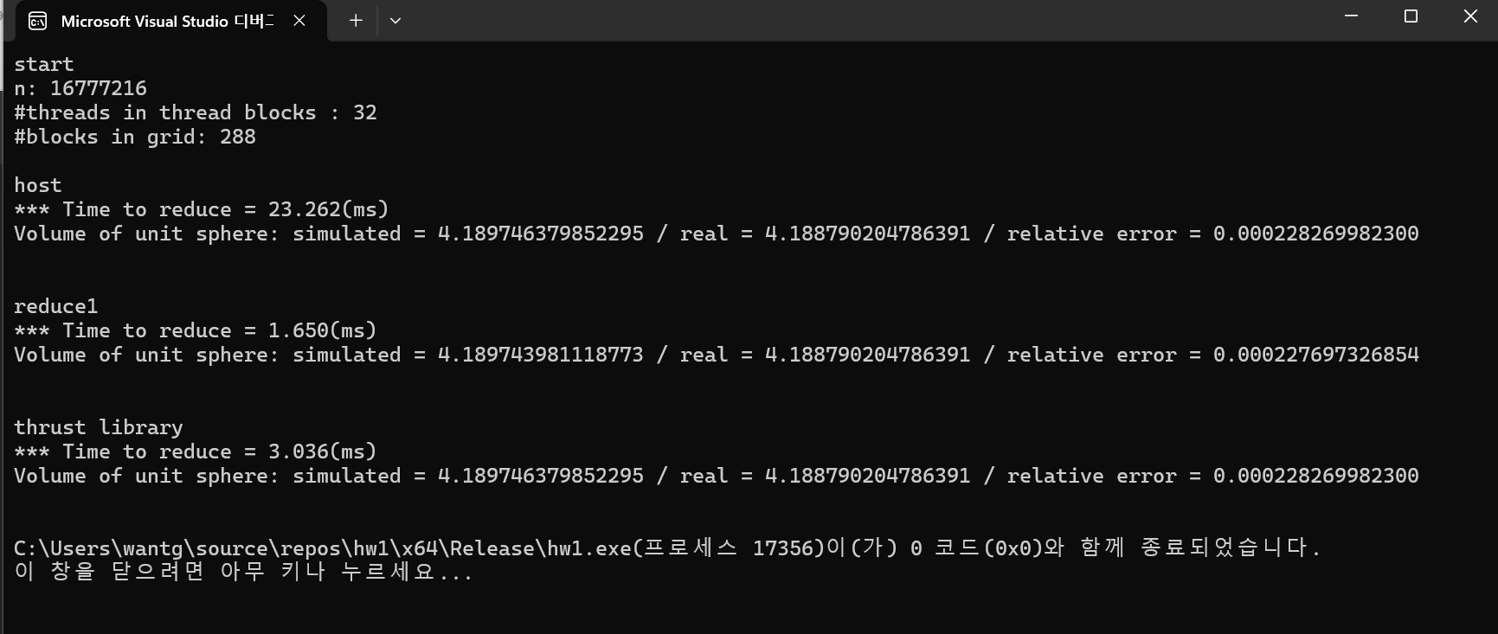
- threads = 128
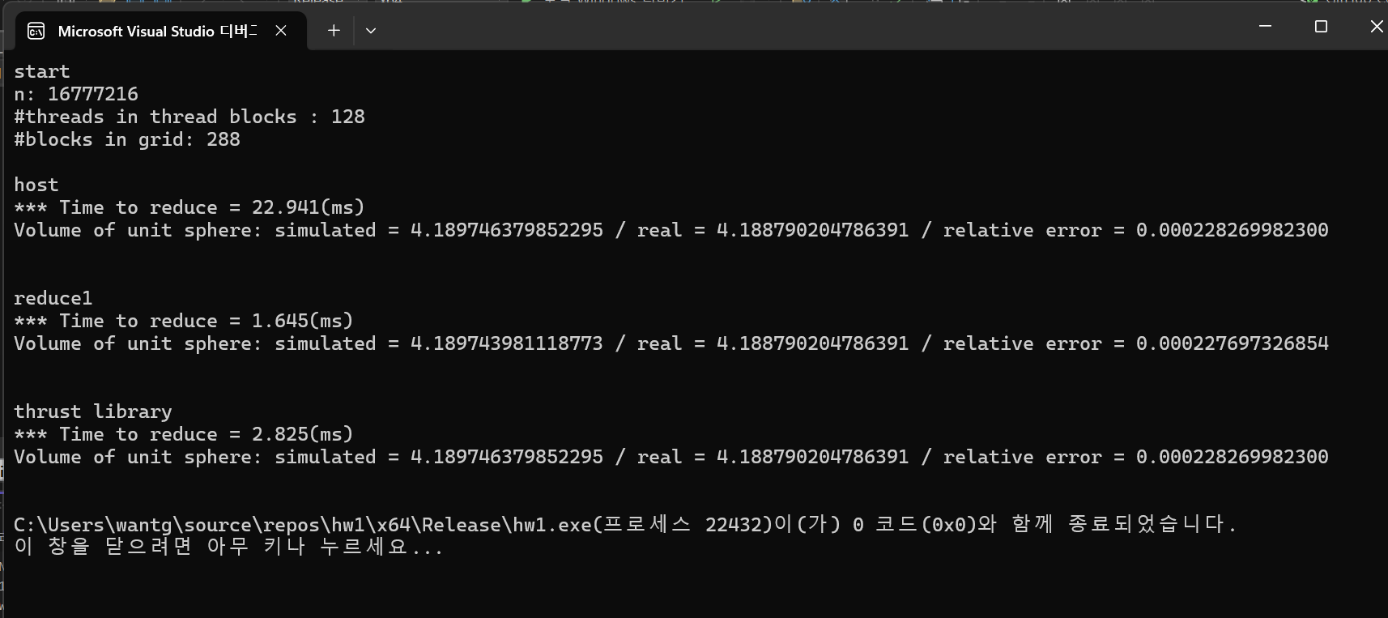
- threads = 256
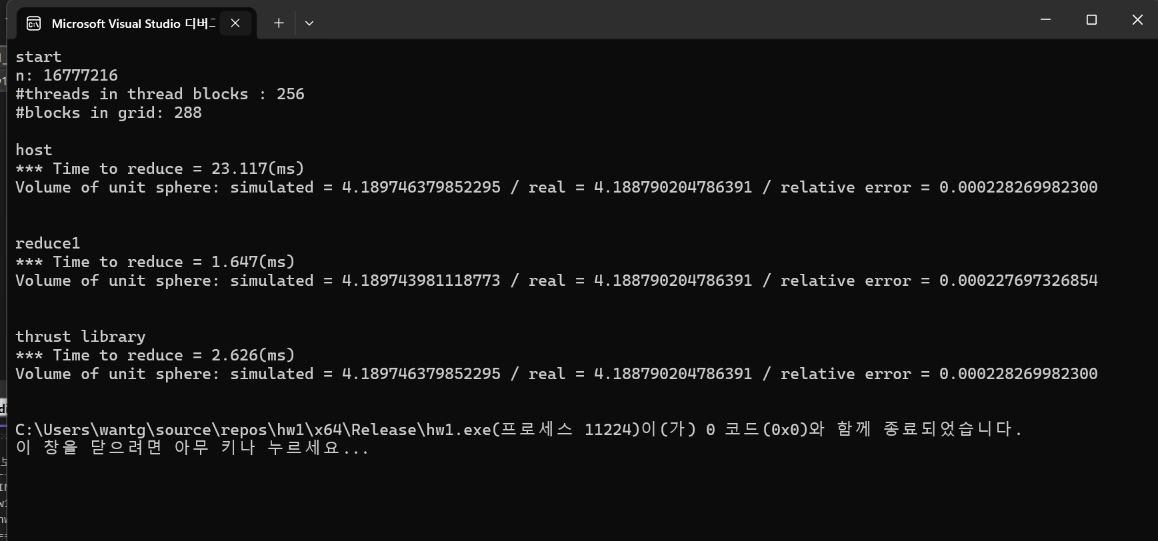
- 256까지는 device의 경우 모두 빨라지고 있음
- threads = 512
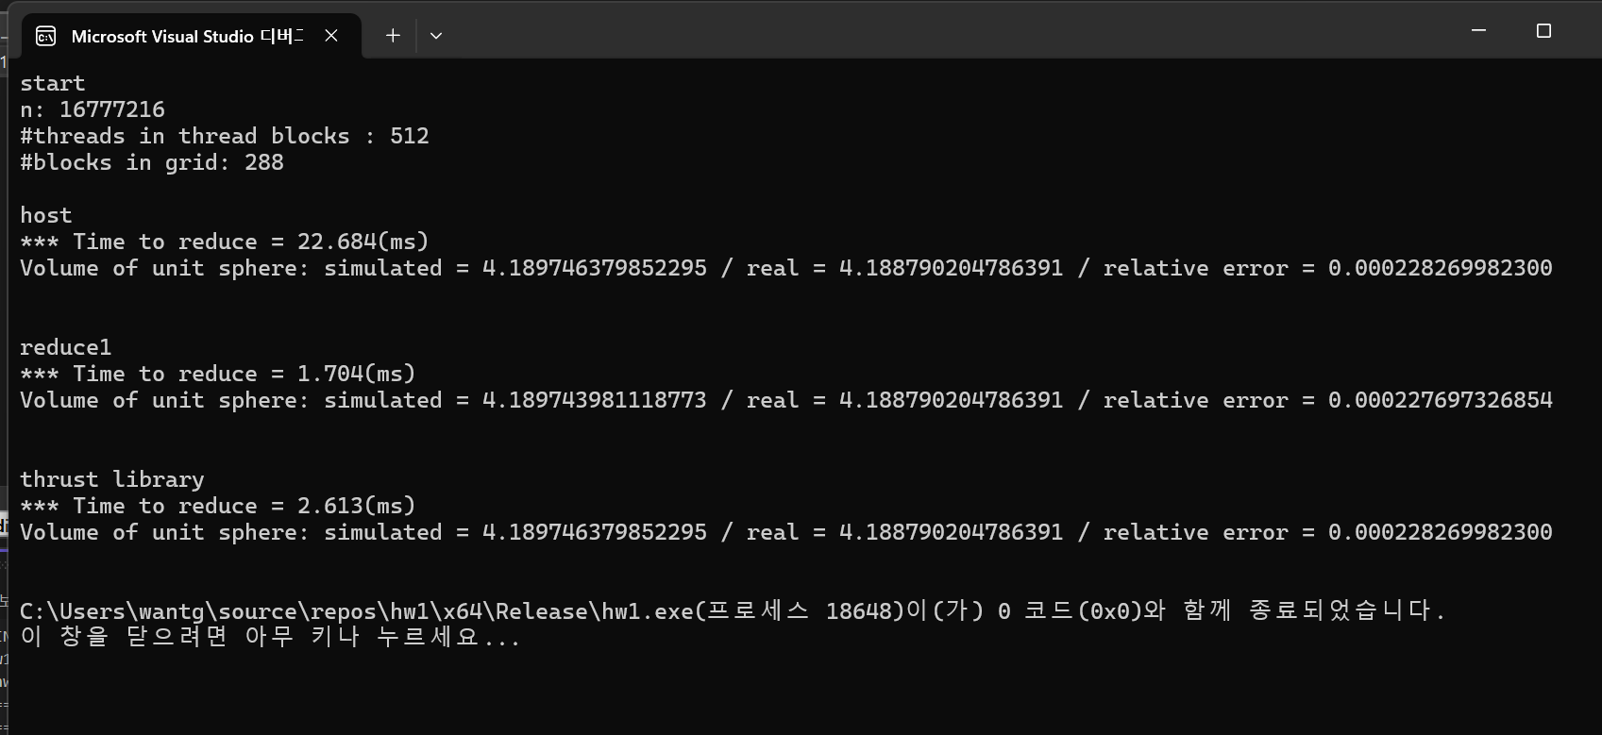
- threads = 1024
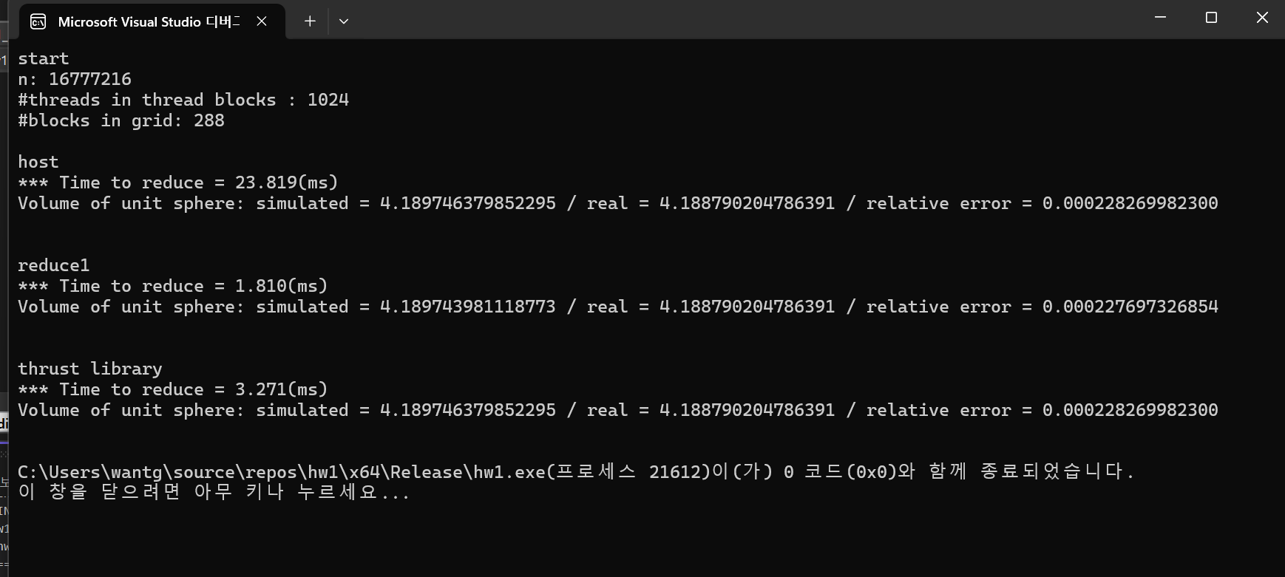
- 512이후로 오히려 device에서의 속도가 느려짐
- threads = 33
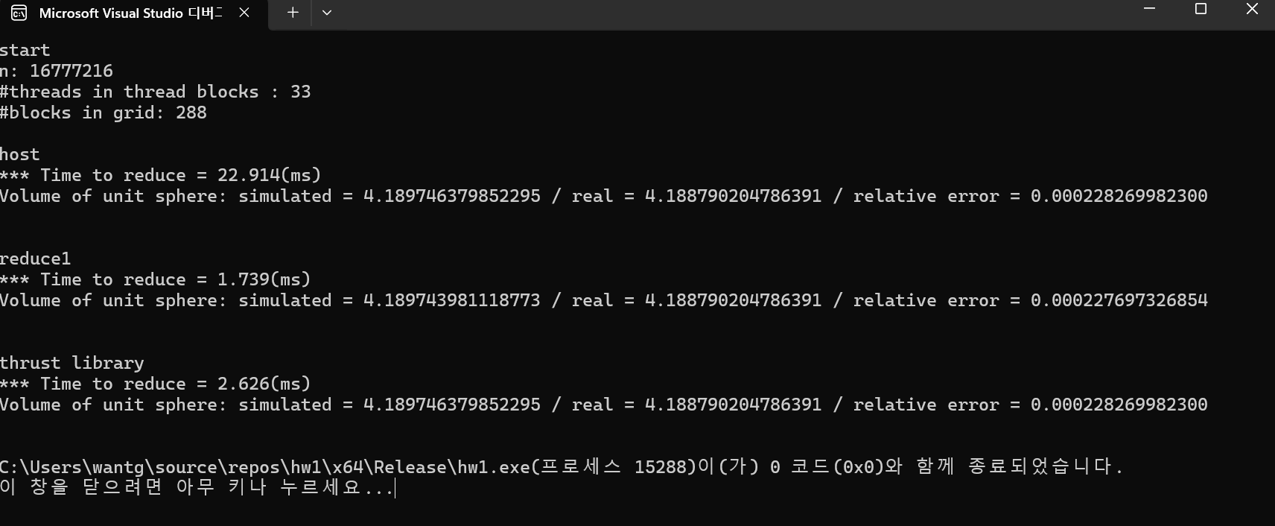
- warp가 32개 단위이기 때문에 33의 경우 매우 비효율적으로 계산되기에 더 느려짐
4. 해석
- N의 크기 조정(threads = 256, blocks = 286)
- N이 매우 작을 때는 GPU 커널 호출 오버헤드 때문에 CPU가 더 빠르게 동작할 수 있음을 알았다.
- N이 커짐에 따라 gpu를 이용하는 것이 더 효율적으로 변화하였다.
- 또한 reduce1이 thrust library를 활용하는 것보다 실행시간 면에서 효율이 좋았다 이는 reduce1이 library에 비해 호출 overhead가 더 적기때문이다.
- N이 매우 커짐에 따라 reduce1과 host를 이용하는 방식 모두 오차가 매우 커졌는데 이는 float operation 오차 때문에 일어나는 것으로 볼 수 있다. 두 경우 모두 순차적으로 더하는 구간에서 큰 수와 작은 수 간의 덧셈 때문에 일어나는 것으로 보인다.
- thread block의 크기 조정(N = 1 << 24, blocks = 286)
- thread block의 크기를 warp의 배수가 되어야 효율적인 계산이 가능하다
- 그렇기에 thread block의 크기가 33일때는 오히려 비효율적으로 계산되었다
- thread block의 개수가 512이상부터는 overhead로 인해 실행속도가 더 느려졌다.
5. 결론
- N의 크기가 작으면 GPU 호출 overhead가 커 CPU을 이용하는 것이 더 효율적일 수 있다.
- floating operation의 한계 때문에 precision loss가 발생할 수 있다.
- thread block의 크기는 warp의 배수로 하는 것이 효율적이며 thread block의 크기과 이것을 관리하기 위한 overhead때문에 성능이 차이가 있다

